22.02.22 г
Воспитатель: Куторга А.И.
Ведущий: А сейчас для участия в соревнованиях предлагаю разделиться на две команды «Пограничники» и «Моряки»
Ведущий: Команды просим вас построится и представиться (ребята строятся друг за другом)
Представление команд.
Команда «Пограничники»
На страже границы.Стоит пограничник.
Он службу свою Очень верно несет.
Здесь враг не пройдет.Как преступник не злится
Дорогу в Россию Он здесь не найдет.
2 Команда «Моряки»:
В морях и океанах,От берега вдали,
В дозоре неустанно.Родные корабли.
Под знаменем российским,Под знаменем отцов
Идут, идут отряды. Отважных моряков.
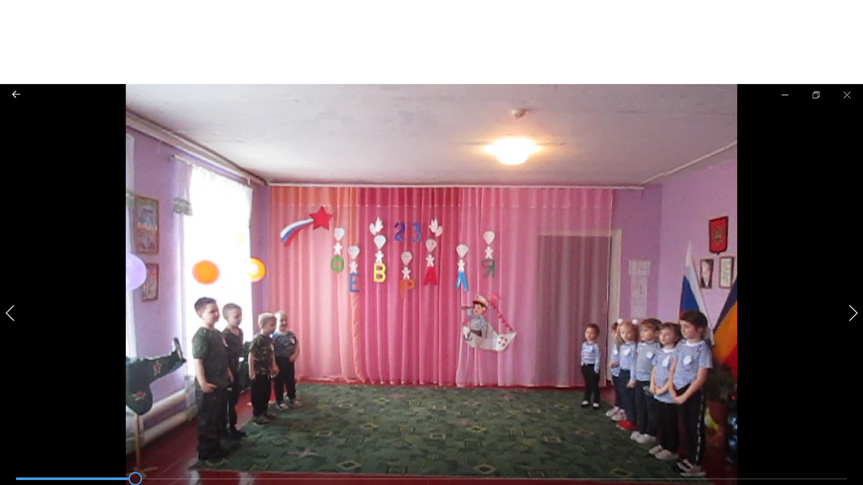
Каждый день молодого солдата начинается со строевой подготовки. Приказы старшего по званию в армии выполняются беспрекословно. Поэтому наше первое испытание называется «Слушай мою команду!».
«Слушай мою команду!»
Все маршируют под музыку. Когда музыка прерывается, звучит команда («Присесть!», «Прыгать!», «Лечь!», «Хлопать!», «Топать!», «Кричать: «Ура!»).
Ведущий. Армейские учения продолжаются.
Ведущий: Отгадайте такую загадку.
Смело в небе проплывает,Обгоняя птиц полет
Человек им управляет.Что такое?(Самолет)
2. Эстафета «Взлетная полоса» (листы формата А4 по количеству участников, 2 конуса - ориентира)
Первый участник команды кладет на вытянутую руку с расправленной ладонью альбомный лист бумаги. В таком положении он должен пройти до условленного места и там оставить свой лист. Двигаться нужно осторожно, потому что лист легкий и все время стремится слететь с руки. Следующий игрок положит свой лист рядом с первым листом. И так далее. Из листов выкладывается «взлетная полоса». Когда вся полоса будет выложена, ребята по очереди пробегают по ней с поднятыми руками (как самолеты на взлетной полосе).

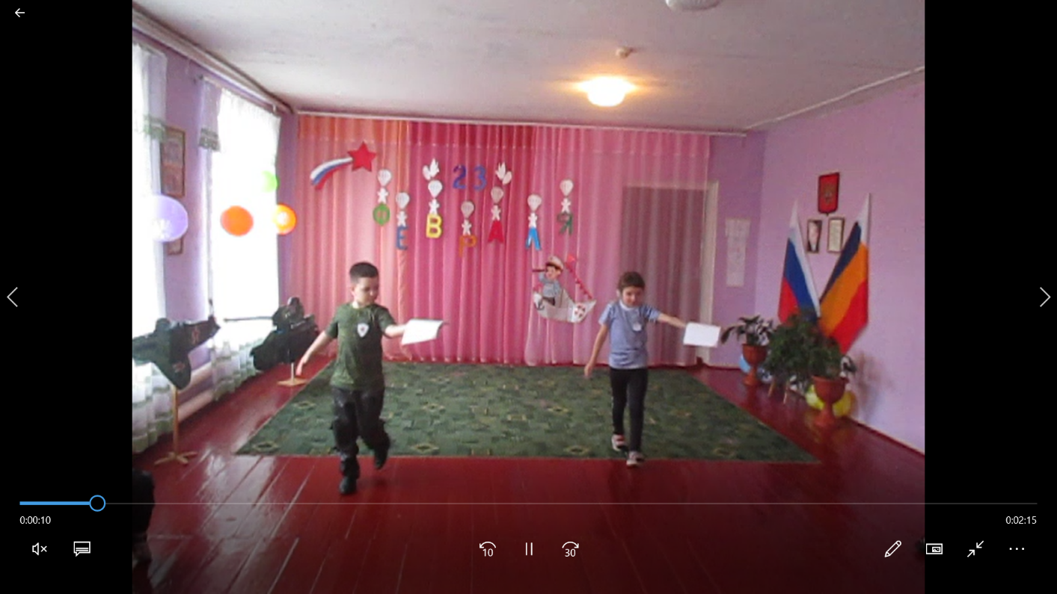
Ведущий: Ребята, а вы знаете, что есть такая профессия — Родину защищать.И делают это военные: они защищают нашу страну, чтобы мы с вами могли спокойно спать, жить и учиться под мирным небом нашей Родины. Наши славные воины мужественные и смелые, и наши ребята, хотят быть похожими на них. Давайте послушаем, о чем мечтают наши мальчики.

Клятва мальчика
1.Андрей А
Вырасту когда-то… Кем тогда мне быть?
Я хочу солдатом в армии служить!
Но, чтоб быть военным, мало лишь мечтать;
Сильным, ловким, смелым мне придется стать.
2.Никита Т
Я свою Отчизну от лихих врагов,
Не жалея жизни, защищать готов!
Если станет серым небо над страной,
Окажусь я первым на передовой.
1-2Мне бы только надо вырасти скорей,
Чтобы стать солдатом армии своей!

Наша Армия родная
3.Кирилл С
Пограничник на границе.Нашу землю стережёт,
Чтоб работать и учиться.Мог спокойно весь народ.
4.Семен Г
Наши лётчики-герои.Небо зорко стерегут,
Наши лётчики-герои.Охраняют мирный труд.
3-4Наша армия родная.Стережет покой страны,
Чтоб росли мы, бед не зная,Чтобы не было войны.

5.Военный капитан
Я военный капитан! Мне не страшен ураган!
Вся команда на подбор,Мы ведем корабль в шторм.
На посту стоим не зря!Защитим тебя страна!

Все: Мы пока что дошколята,А шагаем, как солдаты.

Кем быть?
1.Маша К
Я целый день мечтаю. И знаете о чём?
Что вырасту и буду, Наверно, я врачом.
2.Кира К
А может педагогом? Учить детей писать, И ставить им в тетрадки Четыре или пять.
3.Настя Е
Ещё я вам признаюсь- Мечтаю я давно, Что буду я артисткой Театра и кино.
4.Ксения А
Ещё хочу быть мамой, Иметь своих детей. Рожу сначала дочек, А после, сыновей. Сижу, мечтаю, думаю, Чего же я хочу?
А вдруг, как Терешкова, Я в космос полечу?
все. Моряки, артиллеристы,Пограничники, танкисты
Защищают мирный труд.Нашей армииДети (хором): салют!
5.Маша Б
Спешу поздравить от души
С Днём Армии и Флота!
Защитой Родины служить —
Хорошая работа!
6.Ксюша ТНашей Армии любимой
День рожденья в феврале.
Слава ей, непобедимой!
Слава миру на земле!
Ведущий: Продолжаем состязания.
4 эстафета: «Скачки»
Дети бегут в до ориентира и обратно.
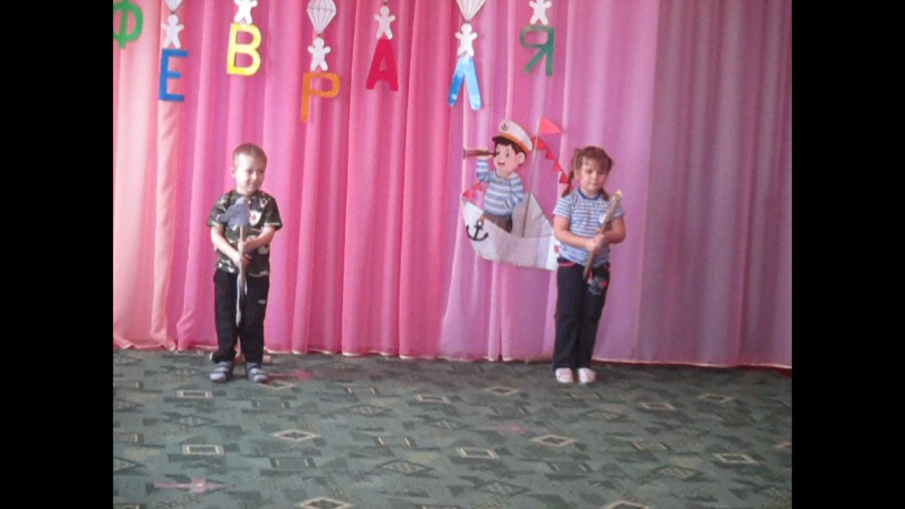
Ведущий: Следующее испытание
5. Эстафета «Доставь боеприпасы!» (2 корзины, 2 обруча, кегли по количеству участников)
Необходимо доставить боеприпасы (кегли) к огневым точкам.
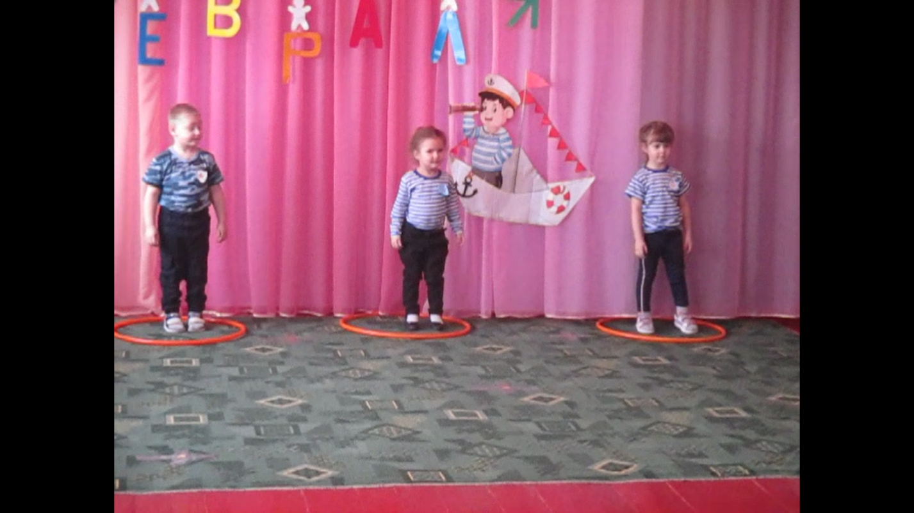

Ведущий: А сейчас предлагаю отгадать загадки про военную технику.
Загадки про военную технику
1.Гусеницы две ползут.Башню с пушкою везут.
2.Смело в небе проплывает.Обгоняя птиц полет
Человек им управляет.Что такое?
3.Без разгона ввысь взлетаю,Стрекозу напоминаю
Отправляется в полет.Наш Российский …
4.Моряком ты можешь стать,Чтоб границу охранять
И служить не на земле,А на военном.
5.Под водой железный кит.Днем и ночью кит не спит
Днем и ночью под водой.Охраняет наш покой.
6.Чудо — птица, алый хвост.Прилетела в стаю звезд.
Наш народ построил эту.Межпланетную …
Ведущий: Каждый солдат должен уметь ездить на лошади, а теперь посмотрим, какие наши мальчики ловкие наездники.
6.Эстафета: «Поднять якорь». (2 веревки с привязанными на конце якорями)
По очереди наматывают на палку веревку до отметки (до красной ленточки). На конце веревки прикреплен якорь из картона.
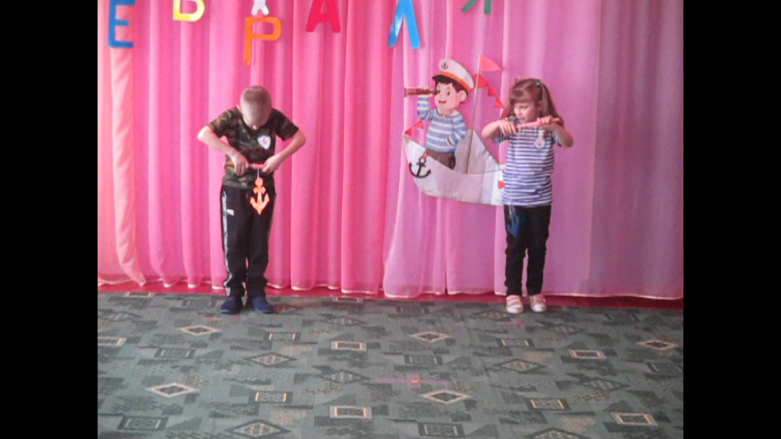
Ведущий:
— Наш замечательный праздник подошел к концу. Сегодня нет проигравших, сегодня есть только победители!
Ребята, вам понравилась наши испытания? Какое испытание вам больше всего запомнилось? Какое показалось самым трудным? Ребята, вы молодцы! Вы достойно справились со всеми заданиями, вы настоящие маленькие защитники нашей большой страны. Желаем вам быть смелыми, сильными, справедливыми. Быть защитником страны – почётно и очень ответственно.
